Géographie – 3ème - Thème 1 – Dynamiques territoriales de la France contemporaine
Sous-thème 2 - Les espaces productifs et leurs évolutions
Etude de cas : un espace productif industriel et son évolution, l’entreprise Aubert et Duval aux Ancizes-Comps (Puy-de-Dôme)
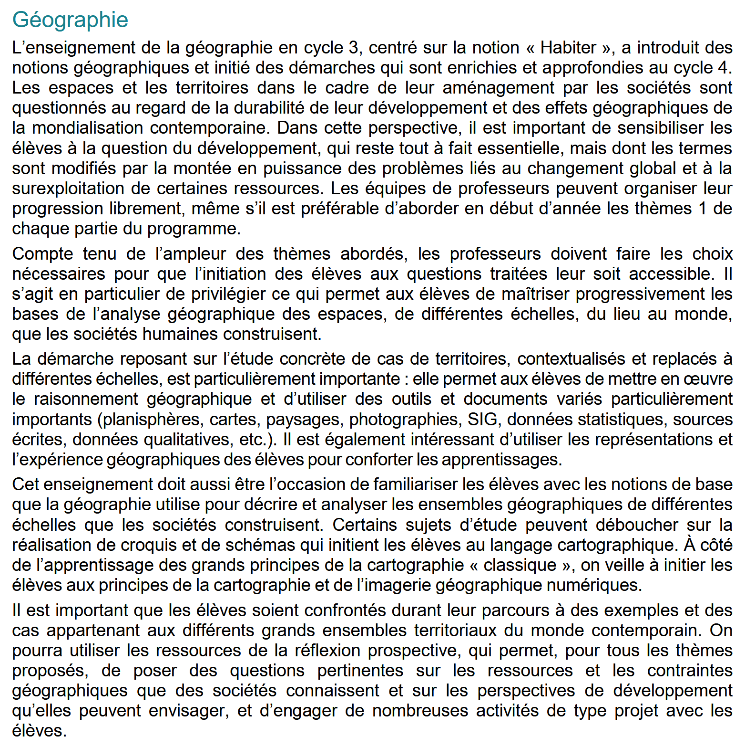

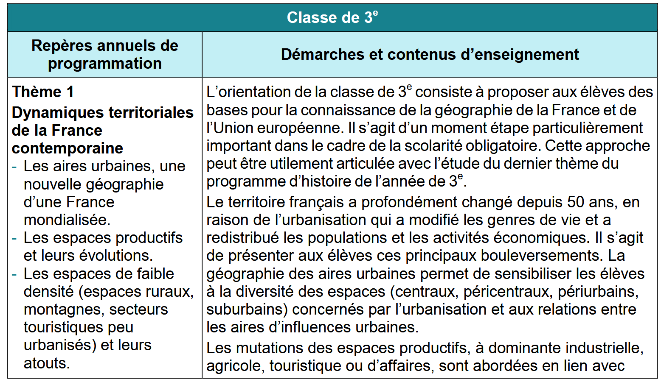
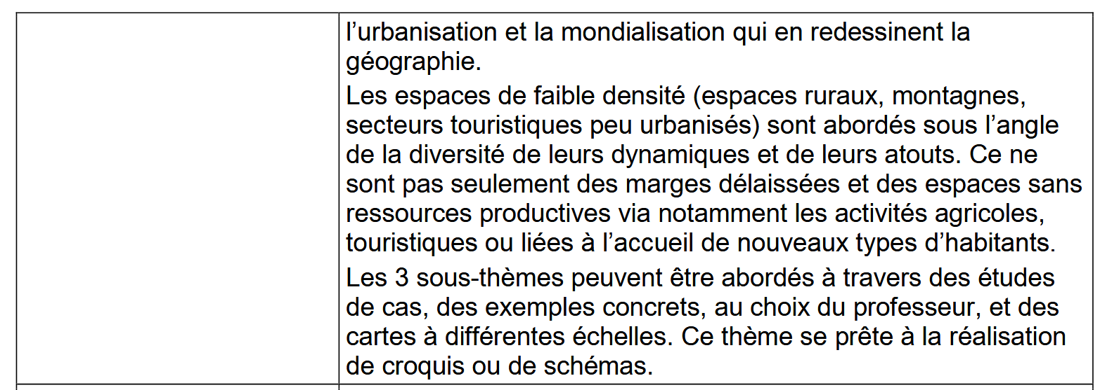
En lien avec le sous-thème 1 portant sur les aires urbaines

Notion de mondialisation étudiée en 4ème

Connaissances : espace productif, zone industrielle, flux, mondialisation, multinationale, PME, pôle de compétitivité
Compétences :
- Se repérer dans l’espace
- S’informer dans le monde du numérique
- Pratiquer différents langages


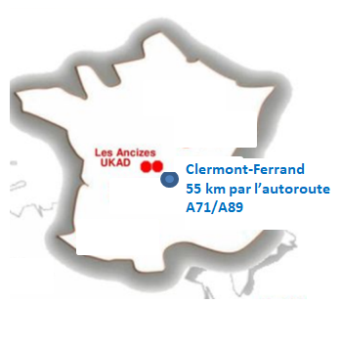
Etude de cas : un espace productif industriel et son évolution, l’entreprise Aubert et Duval aux Ancizes-Comps (Puy-de-Dôme)
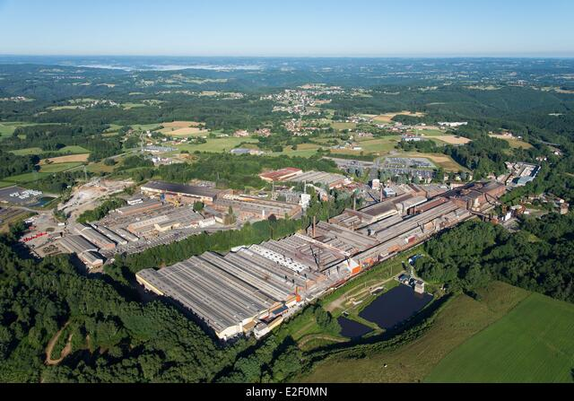
Document 1: l’usine métallurgique Aubert et Duval aux Ancizes-Comps

Aè&/A89
5
1 : Aciérie
2 : Laminoir
3 : Direction et recherche
4 : Magasin général
5 : Parking (depuis 2019 parc solaire)
3
1

4
2

Questions : réponds en utilisant le document 1, le site de l’entreprise Aubert et Duval et le fichier qmz créé dans Google Earth.
- Je localise, je situe le site
Situe l’usine Aubert et Duval.
2) J’explique les facteurs de localisation
-Comment expliquer l’implantation de l’usine sur ce site ?
-Caractérise les atouts et contraintes du site aujourd’hui
3) Je décris l’activité principale et l’aménagement du site
-Que produit l’entreprise Aubert et Duval aux Ancizes-Comps ? (voir site de l’entreprise)
-Décris précisément le site industriel.
4) Je complète le schéma ci-dessous et sa légende. Je luis donne un titre.
Titre : --------------------------------------------------------------------------------------------------------
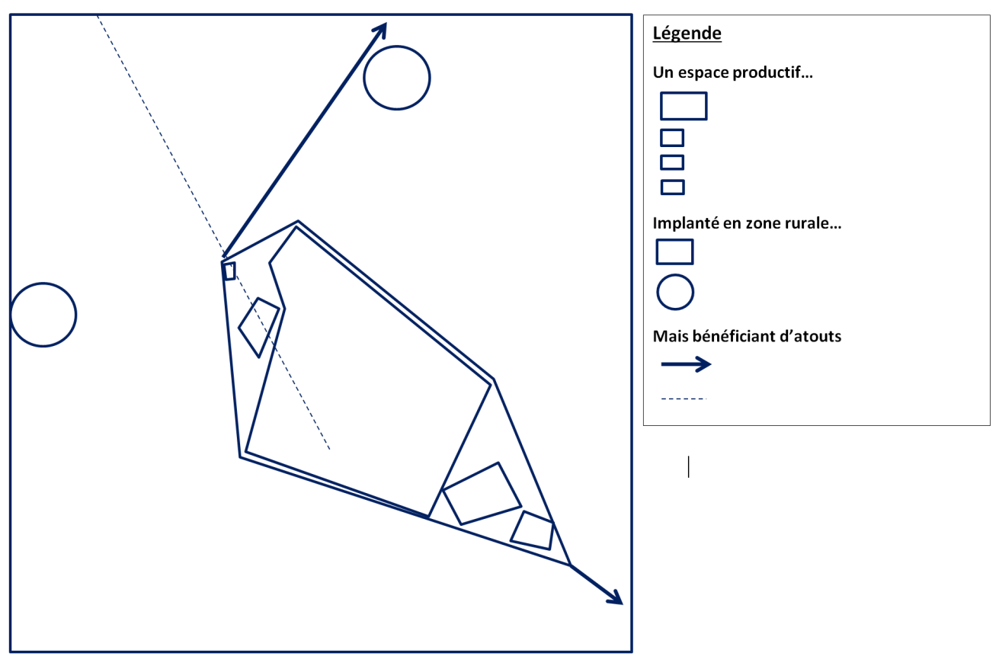

Documents 4 : bref historique de l’entreprise Aubert et Duval
1907 : création de l’entreprise Aubert & Duval à Paris par Adrien et Henri Duval et Pierre Aubert
1926 : reprise par Aubert et Duval de l’usine métallurgique des Ancizes
1939 : implantation d’Aubert & Duval à Issoire
1999 : Aubert & Duval rejoint le groupe français Eramet, regroupant plusieurs entreprises dans le domaine minier et métallurgique présent dans environ 20 pays (capital détenu à 37% par la famille Duval et à 26% par l’Etat français)
2011 : en collaboration avec UKTMP (entreprise kazakh spécialisée dans le titane) création d’UKAD, dont l’usine implantée sur la commune de Saint Georges de Mons produit des billettes et des barres de titane. Le projet a bénéficié notamment d’aides financières de l’Union européenne et de la région Auvergne-Rhône-Alpes
2016 : création d’Aerospace Cluster Auvergne-Rhône-Alpes regroupant 350 entreprises dont A&D dans le but d’accélérer le développement de l’activité Aéronautique et Spatiale en Auvergne-Rhône-Alpes
2016 : en collaboration avec l’ADEME* et le Crédit Agricole, création d’EcoTitatium sur la commune de Saint Georges de Mons, première unité d’élaboration de titane de qualité aéronautique par voie recyclage en Europe
2020-2021 : dans le cadre du plan France Relance, l’Etat soutient financièrement le projet d’élaboration de superalliages pour l’aéronautique d’Aubert et Duval, ancré sur le site des Ancizes.
2022 : Eramet cède Aubert & Duval au trio Airbus**, Safran*** et Tikehau, 3 entreprises multinationales
* Agence de l'Environnement et de la Maîtrise de l'Energie
** Ce projet permettra aux entreprises françaises et européennes de limiter leurs importations pour ces matériaux innovants produits aujourd’hui majoritairement hors d’Europe.
** Constructeur aéronautique européen
*** Grand groupe industriel et technologique français, présent au niveau international dans les domaines de l’aéronautique, de l'espace et de la défense.
Document 5 : David Pargamin, « "Pas question de laisser partir nos secrets de fabrication" : le sort incertain d'Aubert & Duval, fleuron français des alliages militaires », in Marianne, mise en ligne le 14/09/2019
Aubert & Duval, c'est un peu comme Michelin à Clermont-Ferrand. Une histoire de famille, douze usines en France, et plus de 3.882 employés allant du métallo jusqu'aux ingénieurs les plus qualifiés. « Chez Duval, on fabrique des aciers rapides, juge un salarié de la maison, des alliages très recherchés dans le monde de l'armement qui sont ensuite utilisés pour construire des pièces de grande structure sur les sous-marins, les Rafales, et les réacteurs nucléaires ». L'armement représente 12% de son chiffre d'affaires annuel. Des produits que l'on retrouve sur les derniers F35 Américains, mais aussi dans l'aviation civile (80% de son chiffre d'affaires), comme l'Airbus A380, le Boeing 737, ou la fusée Ariane. […] « Demain, si l'activité s'en va, les villages meurent », nous confie Julien Perrin, le maire nouvellement élu de Saint-Georges-de-Mons. C'est dans cette petite ville du Puy-de-Dôme qu'a démarré l'aventure de la famille Duval au siècle passé, en 1907. Aujourd'hui, 1.360 employés travaillent à temps plein sur les trois sites des Ancizes, de Ukad, et d'Eurotitanium. « Les Duval ont énormément apporté à la région », poursuit le maire. « Mais les choses ont changé, complète la député socialiste Christine Pirès-Beaune, on se retrouve face à une multinationale du CAC 40 qui ne communique rien sur rien. Autant vous dire que les Ancizes-Saint-Georges, ils peuvent à peine le mettre sur la carte ». […]
5) J’identifie les acteurs
Dans le document 1, souligne les acteurs qui participent à l’aménagement du site industriel sur lequel est implantée l’entreprise Aubert et Duval. Distingue les acteurs privés et publics.
6) J’explique comment cet espace productif s’adapte à la mondialisation
Montre que l’entreprise Aubert et Duval est une entreprise innovante.
Montre quelle est la place d’A&D au niveau local, régional et national.
Montre que l’entreprise a une envergure mondiale.
CORRECTION

- L’entreprise A&D est implantée sur la commune des Ancizes-Comps, au Nord-Ouest de Clermont-Ferrand, dans le département du Puy de Dôme, dans la région AURA.
- Elle s’est implantée là en raison de la présence d’une main d’œuvre rurale bon marché et d’un accès à une énergie hydroélectrique bon marché du fait de la proximité de 3 barrages établis sur la Sioule. La commune se trouvait à proximité de Clermont-Ferrand ville reliée par la route et la voie ferrée.
Aujourd’hui implantée dans une zone rurale de moyenne montagne sur un plateau entaillé par les gorges de la Sioule. Eloignée de la métropole régionale, Clermont-Ferrand (36 km/45 mn par la route, 55km/50 mn par l’autoroute).
Sans liaison ferroviaire depuis la fermeture de la voie ferrée en 2007.
A proximité de l’A89 et de sa jonction avec l’A71 vers Paris.
- Aubert & Duval conçoit et produit des solutions métallurgiques de pointe sous forme de pièces forgées, pièces matricées, produits longs, poudres en aciers hautes performances, superalliages, titane et aluminium.
Le site industriel est organisé autour de l’usine métallurgique Aubert et Duval dont les différentes constructions occupent un espace important. Les principaux bâtiments sont l’aciérie et le laminoir construits au bord de la voie ferrée et de la rivière. Derrière se trouvent un magasin général, un bâtiment pour la métallurgie des poudres, les bureaux de la direction et des laboratoires de recherche. Au bord de la zone industrielle, des constructions plus récentes : un parc solaire au Nord et 2 entreprises liées à A&D, UKAD et EuroTitanium. Au NO de la zone industrielle, des fournisseurs d’A&D, un transporteur et une usine de mécanique générale.
- Voir correction sur diapo
- Voir correction sur diapo
- L’entreprise A&D fabrique des aciers rapides et des alliages très recherchés utilisés dans les entreprises de haute technologie (aéronautique, armement, nucléaire). Elle a créé Ecotitanium, première unité d’élaboration de titane de qualité aéronautique par voie recyclage en Europe. Elle travaille sur l’élaboration de superalliages pour l’aéronautique, matériaux innovants produits aujourd’hui majoritairement hors d’Europe.
A l’échelle locale, A&D emploie encore près de 1400 personnes aux Ancizes avec les usines de Ukad et d’Eurotitanium implantés sur la commune voisine de Saint Georges de Mons. L’entreprise fait vivre tous les villages autour. Elle fait travailler également d’autres entreprises des Ancizes, tels que les transports Meunier ou l’entreprise AMTA.
Au niveau régional, elle possède une autre entreprise à Issoire et collabore avec de nombreuses entreprises de la région AURA dans le domaine de l’aéronautique au sein du Cluster Aerospace.
Au niveau national, l’entreprise après avoir été détenue par le groupe français ERAMET va être détenue par un trio de 3 grandes entreprises françaises spécialisées notamment dans l’aéronautique. L’Etat soutient financièrement l’entreprise car la production d’aciers et d’alliages spéciaux est un secteur stratégique en lien notamment avec la défense.
A&D a rejoint en 1999 le groupe français ERAMET présent dans 20 pays. En 2022, A&D a été cédée à 3 entreprises françaises multinationales Airbus, Safran et Tikehau.
Aubert et Duval est présente en France mais possède aussi un site de production en Espagne et un en Inde.
L’entreprise a créé des filiales en collaboration avec une entreprise kazakh et avec des partenaires français (Crédit Agricole et ADEME).
Elle fait partie de plusieurs pôles de compétitivité et d’un cluster autour de la mécanique ou de l’aéronautique.

